全國高級中等學校專業群科116年專題及創意競賽
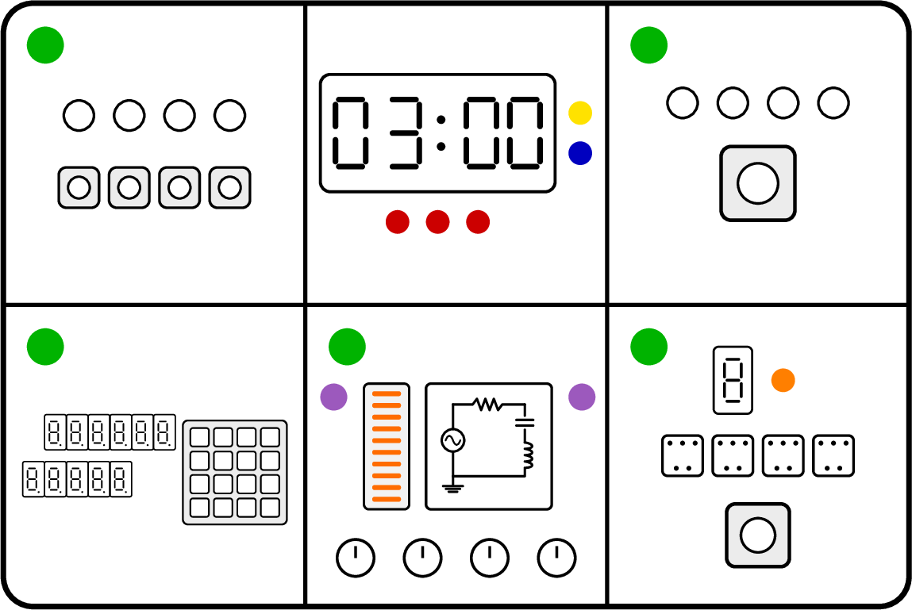
「創意組」作品說明書
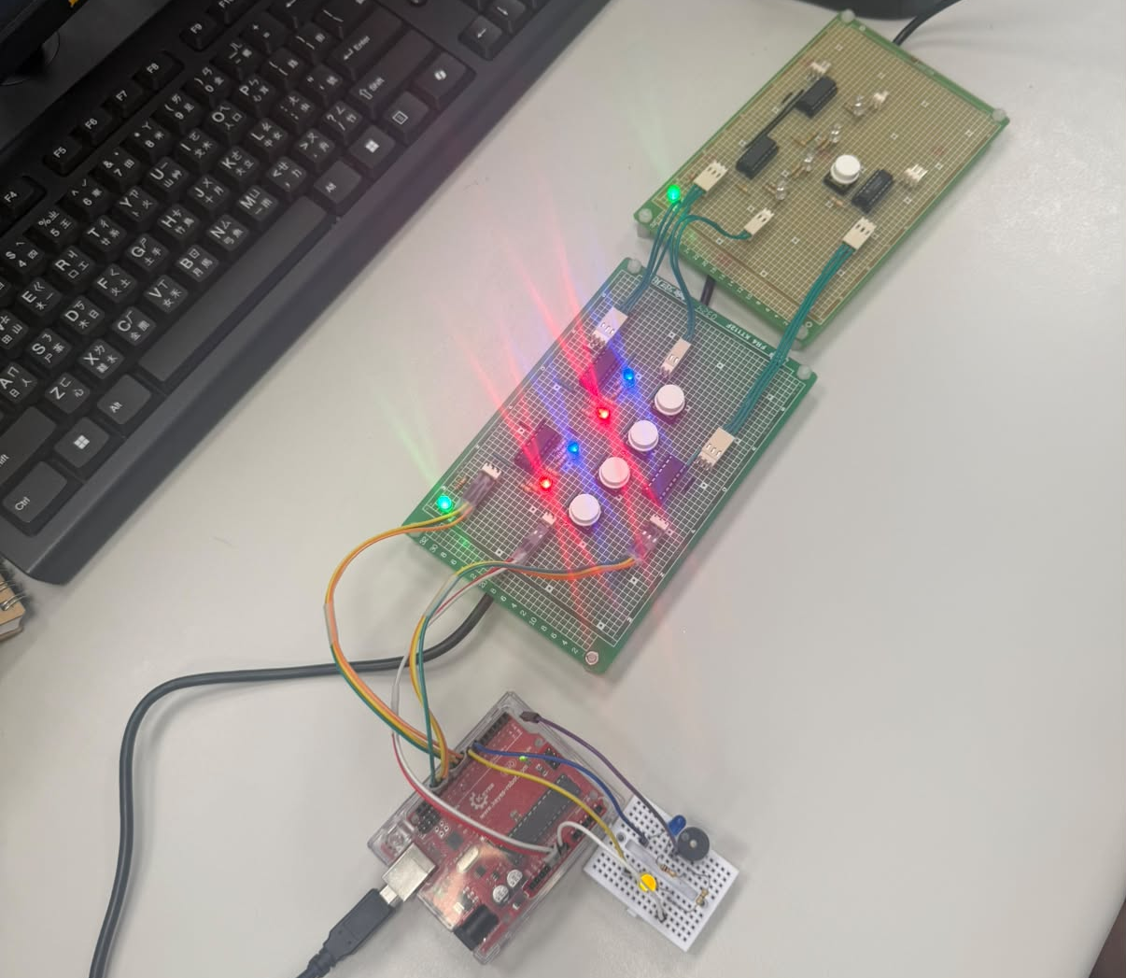
群 別：電機電子群
參賽作品名稱：資訊理論分析模擬系統
關 鍵 字：遊戲化學習、理論模擬

目錄
壹、摘要 3
參、主題與課程之相關性或教學單元之說明 5
肆、研究方法 6
一、研究時程 6
二、研究工具與平台 7
三、系統設計流程 8
四、測試與修正機制 8
伍、研究結果 8
陸、討論 9
柒、結論 9
捌、參考資料 9
玖、附錄 9

壹、摘要
本專題以拆彈遊戲為設計概念，結合專業科目與共同科目的學習內容，開發一套具備互動性與遊戲化學習特色的模擬系統。透過將學科知識融入拆彈模組與關卡任務，讓使用者在解題、判斷及操作的過程中應用所學知識，提升學習的參與感與趣味性。本系統以 ATmega328P 微控制器為硬體平台，搭配 Arduino IDE 與 C++ 進行程式開發，並透過整合測試確認各項功能的運作情形。期望藉由本專題，探索遊戲化設計應用於學科學習的可行性。
貳、研究動機
在學習專業科目與共同科目的過程中，我們發現，部分知識需要透過反覆練習與實際應用，才能更深入地理解。然而，傳統的學習方式多以課本閱讀、公式記憶及題目練習為主，較缺乏互動性與情境應用，容易使學習過程顯得單調，也較難將不同科目的知識融會貫通。
本專題的靈感來自拆彈類遊戲，尤其是透過觀察、判斷、解題與操作來完成任務的遊戲機制。我們希望將這類遊戲的互動方式融入學習，將原本分散的知識整理成不同的挑戰模組，讓使用者必須運用所學知識進行判斷與解題，而非僅透過閱讀或背誦來學習。
因此，我們決定設計「資訊理論分析模擬系統」，結合專業科目與共同科目知識，將學習內容轉化為具有任務目標與操作流程的模擬系統，並透過操作結果與錯誤回饋，協助使用者了解自己的判斷是否正確。期望藉由遊戲化的學習方式，提升學習過程的趣味性與參與度，並增加不同科目知識在實際情境中的應用機會。

參、主題與課程之相關性或教學單元之說明
表1：課程相關性表
課程單元 | 教學單元 | 專題應用內容
電學實習、  基本電學實習、  電子學實習 | 電路辨識與元件功能  串並聯與量測實作  電子電路操作 | 辨識模組中的元件與接線邏輯  進行模組接線、除錯與訊號量測  驗證輸入/輸出反應與模組穩定性
程式設計實習 | C++基礎語法  條件判斷與迴圈  函數與模組化設計 | 撰寫遊戲邏輯與流程控制  控制拆彈條件、倒數與關卡流程  將各功能拆分為可維護的程式模組
數位邏輯 | 邏輯閘與布林運算  組合邏輯電路  時序邏輯概念 | 設計模組觸發條件與狀態判定  建立多條件輸入對應輸出結果  配合倒數與狀態切換進行流程控制
單晶片微處理機實習 | Atmega328P開發版程式設計  I/O腳位控制  感測與輸出整合 | 建立專題控制程式與韌體燒錄流程  整合按鈕、LED、蜂鳴器等互動元件  完成拆彈模組之偵測與回饋機制
數學 | 三角函數  對數 | 理論計算與題目設計
英文 | 高職全冊 | 英文詞彙題設計

肆、研究方法

一、研究時程
本專題於2026年2月底確立研究目標後，即開始規畫各項製作方式及流程規劃。以下為研究時各項里程碑說明：
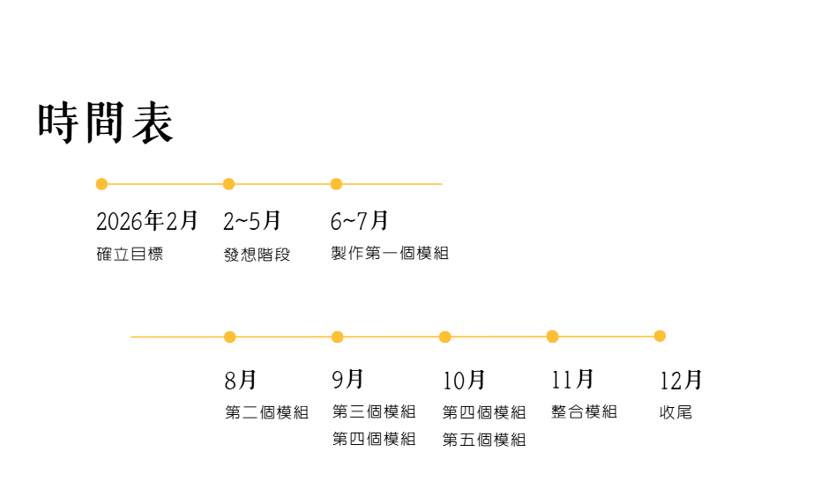
圖1: 專題研究時程與里程碑圖

二、研究工具與平台
本專題使用之研究工具與平台，主要分為硬體開發平台、程式開發環境及文件排版工具，說明如下：
（一）硬體開發平台： 本專題以 ATmega328P 微控制器開發板作為主要硬體平台，負責執行系統控制邏輯及各項預定功能。
（二）程式開發環境： 本專題使用 Arduino IDE 作為程式開發環境，並以 C++ 為基礎進行程式撰寫，完成程式編譯、上傳及功能測試，使 ATmega328P 微控制器能依據設計需求執行相應的控制指令。
（三）文件排版工具： 本專題使用 Prism 作為 LaTeX 文件的編輯環境，透過 LaTeX 排版語言製作相關功能表及專題文件，以利整理研究資料並呈現系統功能。

三、系統設計流程
表2:系統設計流程表
階段 | 設計流程 | 主要工作內容
一 | 需求分析 | 確認研究目標與系統需求
二 | 功能拆解 | 規劃功能模組與執行方式
三 | 電路規劃 | 設計電路與元件連接
四 | 程式撰寫 | 使用Arduino IDE開發控制程式
五 | 整合測試 | 驗證系統功能並修正問題

四、測試與修正機制
透過反覆操作測試與情境模擬，記錄錯誤情形並修正程式邏輯與硬體接線，以提升系統穩定性與學習體驗。

伍、研究結果
1

陸、討論
1

柒、結論
1

捌、參考資料
1. Steel Create Games（2015）。《Keep Talking and Nobody Explodes》［電腦遊戲］。
2. Yellow Dot (2019)。《Them Bombs》［Android／iOS 遊戲］。
3. Arduino。Arduino Documentation。https://docs.arduino.cc/

玖、附錄
1

